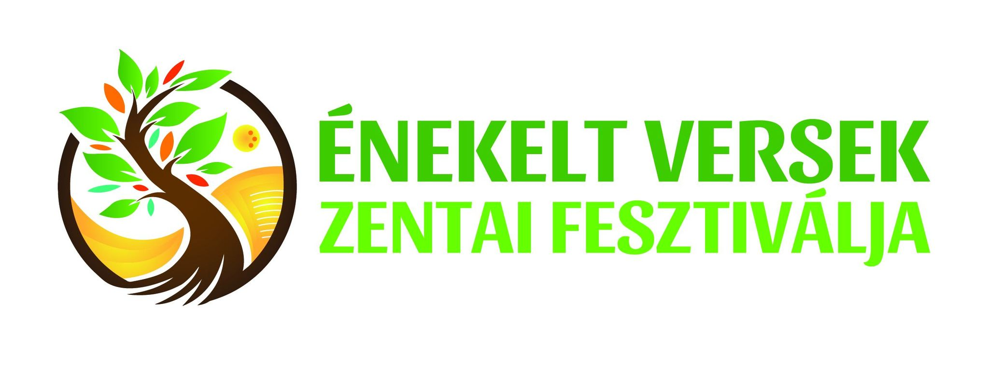

**Felhívás az Énekelt Versek XXIX. Zentai Fesztiválján való részvételre**

József Attila neves költőnk és Tamkó Sirató Károly újvidéki születésű költő, műfordító születésének 120. évfordulója alkalmából a zentai Thurzó Lajos Művelődési-Oktatási Központ huszonkilencedik alkalommal rendezi meg az Énekelt Versek Zentai Fesztiválját **2025. május 14-e** és **18-a** között, amelynek idei díszvendége **Kormányos Ákos** zentai költő, író.

A fesztivál a Magyar Nemzeti Tanács kiemelt jelentőségű országos rendezvénye.

A szervezők ezúttal is bemutatkozási lehetőséget kínálnak mindazoknak a szólistáknak és együtteseknek, akik, illetve amelyek énekelt verseket adnak elő saját megzenésítésükben. A versenyen való részvétel feltétele, hogy a benevezők műsorán három megzenésített vers szerepeljen:

- ezek közül az egyik **Kormányos Ákos** *Napi rutin* vagy *Hóvirág* című költeménye,

- a másik **József Attila** szabadon választott verse,

- a harmadik pedig **a versenyző által egy szabadon választott költő** verse.

A versenyt **2025. május 16-án 16 órától** a zentai Művelődési Házban a műfaj legkiválóbb képviselőiből álló zsűri előtt rendezzük meg.

**A zsűri tagjai**: **Radványi Balázs** énekes-zenész, a Kaláka együttes tagja, a zsűri elnöke (Budapest); **Verebes Ernő** zeneszerző, költő (Zenta–Budapest); **Török Máté** verséneklő, a Misztrál együttes tagja (Budapest); és **Kormányos Ákos** költő, író (Zenta).

Jelentkezni: **2025. március 20-áig** lehet. A felhívás megtekinthető a Vajdasági Magyar Művelődési Intézet honlapján ([www.vmmi.org](http://www.vmmi.org); Felhívások menüpont alatt), ahol a két kötelező vers szövege is megtalálható.

**A verseny fődíjai**: 1. díj: 25 000 dinár; 2. díj: 20 000 dinár; 3. díj: 15 000 dinár. Az első díjazott fellépési lehetőséget kap a fesztivál gálaműsorán, amelynek díszvendége a budapesti Kaláka együttes lesz.

A jelentkezési lap itt tölthető ki: <https://docs.google.com/forms/d/1f9xvAUGMigmuYIg7wn2TClsv-0B0VaSiaFt9SiNkFTc/edit>

A jelentkezési űrlap kitöltésével a versenyzők hozzájárulnak ahhoz, hogy a versenyt a média rögzítse, és hogy az így készült hang- és képfelvételeket a későbbiekben a rádió és a televízió sugározza, illetve elérhetővé tegye a különböző médiafelületeken.

Bővebb információ: **Baráth Hajnal Annánál** ([hajnal.anna84@gmail.com](mailto:hajnal.anna84@gmail.com)) kapható.

**Kötelező versek**

**Kormányos Ákos: *Napi rutin***

Mint egy mitológiai lény,

magából kifordított ember,

zsigereiben vasra vert állat.

Tömény düh és vágy,

tömjénszagú erőszak és vakság,

ahonnan egyetlen a kiút.

Kell, hogy önkívületben, hörögve

szorítsalak, hogy alig kapjak levegőt,

hogy sejtjeim sejtjeidbe torkolljanak.

Hogy végül apránként, lassan,

minden levegővétellel

egyre inkább visszatérjek.

Vissza emberi alakomba.

van az úgy

**Kormányos Ákos: *Hóvirág***

Kora tavaszi

reggel csípi az orrom.

Arcomon érzem a friss levegőt,

és a múló télben még látom saját leheletem.

Harmat a hóvirágon.

Ahogy a csepp végigszalad a szirmokon,

a száron. Végig a feszes levélen.

A levél ívén, hajlatain, erein.

Fölé tartom a nyelvem,

és összeszedem a nedűt. Arcomra csöpögtetem,

a maradékot lenyalom.

Ha nem nyalnám le a harmatot,

egészen visszafutna a földbe.

Visszajuttatná az ásványokat,

vitaminokat.

Termőtalajjá tenné

a repedezett földet.

